Усл. 2024

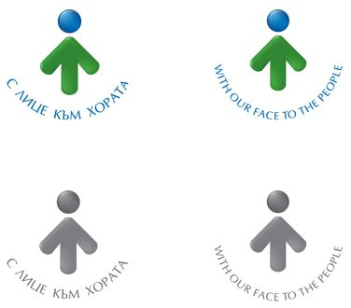

**ОБЩИНА БРЕЗНИК**

Вх.№ .........................

…………………………..20….. г.

**ДО**

**КМЕТА**

**НА ОБЩИНА БРЕЗНИК**

**ЗАЯВЛЕНИЕ**

ОДОБРЯВАНЕ НА ПРОЕКТ - ЗАСНЕМАНЕ НА ИЗВЪРШЕН РАЗРЕШЕН СТРОЕЖ,

КОГАТО ОДОБРЕНИТЕ ИНВЕСТИЦИОННИ ПРОЕКТИ СА ИЗГУБЕНИ

От:1......................................................................................................................................

име: собствено, бащино, фамилно, телефон

Адрес за кореспонденция: ..............................................................................................................................................

гр./с.ж.к., бул., ул., сграда, №, вх., ет., ап.

2. .........................................................................................................................................

име: собствено, бащино, фамилно, телефон

Адрес за кореспонденция: ..............................................................................................................................................

гр./с.ж.к., бул., ул., сграда, №, вх., ет., ап.

Моля да ми /ни/ бъдевъзстановен изгубен одобрен инвестиционен проект, по който е изпълнен строеж …………………………………………………………….………………………, чрез заснемане построен в УПИ..........................кв..........................по РП .......................................................................

……………………………………………………………………………………………………………………………………………………………………

на който съм (сме) собственик (ци) (притежаваме право на строеж)...........................................

………………………………………………………………………………………………………………………………………………………………..…

по плана на гр. (с.) ..............................................., община …………………………………………………………

**ПРИЛАГАМ ИЗИСКУЕМИТЕ ДОКУМЕНТИ:**

1. Документ за собственост /*за имоти придобити преди 2005г*. №………………../……………../дата/
2. Разрешение за строеж или други документи от издадените строителни книжа на обекта.
3. Инвестиционен проект –три екземпляра.
4. Конструктивна експертиза
5. Технически паспорт за завършени сгради в експлоатация

6. Положително становище на организацията по пожарна безопасност ( за строежи от 1до 3 категория).

7. Предварителни договори с експлоатационните дружества или други доказателства за ползване на ел.енергия и ВиК.

Такса: 0.85 лв./кв.м.; 0.43 евро/м2 РЗП

Срок за изпълнение: 14 дни

 Прилагам документ за платена такса

 Плащането е извършено по електронен път

Желая издаденият индивидуален административен акт да бъде получен:

 Лично на гише от ЦАО;

 На електронен адрес, съгласно Закона за електронното управление ………………………………………..;

 В профил, регистриран в Информационната система за сигурно електронно връчване /ССЕВ/;

 Чрез лицензиран пощенски оператор на адрес: ...........................................................   
като декларирам, че пощенските разходи са за моя сметка, платими при получаването на акта за вътрешни пощенски пратки и съм съгласен документите да бъдат пренасяни от оператора за служебни цели.

*Община Брезник*

*Банкова сметка : BG46STSA93008423552400, BIC: STSABGSF, Банка ДСК ЕАД гр.Брезник*

*вид плащане 448001- общинска такса за технически услуги*

С уважение: 1………………………………. 2………………………………………

*ЗАБЕЛЕЖКА: Заявлението може да бъде представено на гише, по пощата или по електронен път*